Солтүстік Қазақстан облысы Жамбыл ауданы бойынша 2020-2021 жылдарға арналған жайылымдарды басқару және оларды пайдалану жөніндегі Жоспарын бекіту туралы
Солтүстік Қазақстан облысы Жамбыл ауданы мәслихатының 2020 жылғы 25 желтоқсандағы № 57/3 шешімі. Солтүстік Қазақстан облысының Әділет департаментінде 2020 жылғы 31 желтоқсанда № 6874 болып тіркелді
Қазақстан Республикасының 2017 жылғы 20 ақпандағы "Жайылымдар туралы" Заңының 8-бабы 1) тармақшасына сәйкес Солтүстік Қазақстан облысы Жамбыл ауданы мәслихаты ШЕШІМ ҚАБЫЛДАДЫ:
1. Осы шешімнің қосымшасына сәйкес, Солтүстік Қазақстан облысы Жамбыл ауданы бойынша 2020-2021 жылдарға арналған жайылымдарды басқару және оларды пайдалану жөніндегі Жоспары бекітілсін.
2. Осы шешім алғашқы ресми жарияланған күннен бастап қолданысқа енгізіледі.
Жамбыл ауданы мәслихаты  сессиясының төрағасы | В. Волков
Жамбыл ауданы мәслихатының  хатшысы | Б. Мусабаев
Солтүстік Қазақстан облысы
Жамбыл ауданы мәслихатының
2020 жылғы 25 желтоқсандағы
№ 57/3 шешіміне
қосымша
Солтүстік Қазақстан облысы Жамбыл ауданы бойынша 2020-2021 жылдарға арналған жайылымдарды басқару және оларды пайдалану жөніндегі Жоспар
Осы Солтүстік Қазақстан облысы Жамбыл ауданы бойынша 2020-2021 жылдарға арналған жайылымдарды басқару және оларды пайдалану жөніндегі Жоспар (бұдан әрі – Жоспар) Қазақстан Республикасының 2017 жылғы 20 ақпандағы "Жайылымдар туралы", 2001 жылғы 23 қаңтардағы "Қазақстан Республикасындағы жергілікті мемлекеттік басқару және өзін-өзі басқару туралы" Заңдарына, Қазақстан Республикасы Премьер-Министрінің орынбасары – Қазақстан Республикасы Ауыл шаруашылығы министрінің 2017 жылғы 24 сәуірдегі № 173 "Жайылымдарды ұтымды пайдалану қағидаларын бекіту туралы" бұйрығына (Қазақстан Республикасының Әділет министрлігінде 2017 жылы 28 сәуірде № 15090 тіркелген), Қазақстан Республикасы Ауыл шаруашылығы министрінің 2015 жылғы 14 сәуірдегі № 3-3/332 "Жайылымдардың жалпы алаңына түсетін жүктеменің шекті рұқсат етілетін нормасын бекіту туралы" бұйрығына (Қазақстан Республикасының Әділет министрлігінде 2015 жылы 15 мамырда № 11064 тіркелген) сәйкес әзірленді.
Жоспар жайылымдарды ұтымды пайдалану, жемшөпке қажеттілікті тұрақты қамтамасыз ету және жайылымдардың тозу процестерін болғызбау мақсатында қабылданады.
Жоспар мазмұны:
1) құқық белгілейтін құжаттар негізінде жер санаттары, жер учаскелерінің меншік иелері және жер пайдаланушылар бөлінісінде әкімшілік-аумақтық бірлік аумағында жайылымдардың орналасу схемасы (картасы) осы Жоспардың 1 қосымшасына сәйкес;
2) жайылым айналымдарының қолайлы схемалары осы Жоспардың 2 қосымшасына сәйкес;
3) жайылымдардың, оның ішінде маусымдық жайылымдардың сыртқы және ішкі шекаралары мен алаңдары, жайылымдық инфрақұрылым объектілері белгіленген картасы осы Жоспардың 3 қосымшасына сәйкес;
4) жайылым пайдаланушылардың су тұтыну нормасына сәйкес жасалған су көздерiне (көлдерге, өзендерге, тоғандарға, апандарға, суару немесе суландыру каналдарына, құбырлы немесе шахталы құдықтарға) қол жеткізу схемасы осы Жоспардың 4 қосымшасына сәйкес;
5) жайылымы жоқ жеке және (немесе) заңды тұлғалардың ауыл шаруашылығы жануарларының мал басын орналастыру үшін жайылымдарды қайта бөлу және оны берілетін жайылымдарға ауыстыру схемасы осы Жоспардың 5 қосымшасына сәйкес;
6) ауыл шаруашылығы жануарларын жаюдың және айдаудың маусымдық бағыттарын белгілейтін жайылымдарды пайдалану жөніндегі күнтізбелік графикті осы Жоспардың 6 қосымшасына сәйкес.
7) тиісті әкімшілік-аумақтық бірлікте жайылымдарды ұтымды пайдалану үшін қажетті өзге де талаптарды қамтиды.
Жоспар жайылымдарды геоботаникалық зерттеп-қараудың жай-күйі туралы мәліметтер, ветеринариялық-санитариялық объектілер туралы мәліметтер, иелерін-жайылым пайдаланушыларды, жеке және (немесе) заңды тұлғаларды көрсете отырып, ауыл шаруашылығы жануарлары мал басының саны туралы деректер, ауыл шаруашылығы жануарларының түрлері мен жыныстық жас топтары бойынша қалыптастырылған үйірлердің, отарлардың, табындардың саны туралы деректер, жайылымдарда ауыл шаруашылығы жануарларын жаю ерекшеліктері ескеріле отырып қабылданды.
Әкімшілік-аумақтық бөлініс бойынша Жамбыл ауданында 13 ауылдық округ, 48 ауылдық елді-мекен орналасқан.
Жамбыл ауданының жалпы көлемі 746 520 гектар, оның ішінде жайылымдық жерлер – 266 663 гектар.
Санаттар бойынша жерлер бөлінісі:
ауыл шаруашылығы мақсатындағы жерлер – 550 271 гектар;
елді мекен жерлері –101 212 гектар;
өнеркәсiп, көлiк, байланыс, ғарыш қызметі, қорғаныс, ұлттық қауіпсіздік мұқтаждықтарына арналған жерлер және ауыл шаруашылығына арналмаған өзге де жерлер – 3 062 гектар;
қордағы жерлер – 32 486 гектар;
орман қорының жерлері – 59 489 гектар.
Ауданның климаты күрт құбылмалы, қысы күшті желдермен ұзақ, жазы ыстық және құрғақ. Ауаның жылдық орташа температурасы қаңтар айында – -15; -35°С, шілде айында – +23; +32°С. Жауынның орташа түсімі 250-350 мм.
Ауданның өсімдік жамылғысы әртүрлі, шамамен 202 түрі бар. Олардың ішінде дәнділер, күрделігүлділер, шаршыгүлділер ең көп тараған.
Ауданда 13 мал дәрігерлік пункті, 3 сойыс пункті, 52 мал қорымы, 15 сібір жарасы көмінділері бар.
Қазіргі уақытта Жамбыл ауданында мүйізді ірі қара мал 20 170 бас, ұсақ мүйізді мал 34 051 бас, 6 521 бас жылқы есептеледі.
Ауыл шаруашылығы жануарларын қамтамасыз ету үшін Жамбыл ауданы бойынша барлығы 266 663 гектар жайылымдық алқаптары бар. Елді мекен шегінде 74 065 гектар жайылымдар бар, қордағы жерлерде 16 537 гектар жайылымдық алқаптар бар.
Ветеринариялық-санитариялық объектілермен қамтамасыз ету үшін Жамбыл ауданында мал тоғыту орындарының құрылысын, тұқымдандыру пункттерінің құрылысын жоспарлау қажет.
Жамбыл ауданы жайылымдарының көлемі ауылшаруашылық жануарларының мал басын толық қамтамасыз етеді. Шалғайдағы мал шаруашылығын жүргізу үшін қолданылатын шалғайдағы жайылымдардың қажеті жоқ.
Ескерту: аббревиатураның шешуі:
га – гектар;
мм – миллиметр;
см – сантиметр;
а/о – ауылдық округ;
С – Цельсия көрсеткіші.
Солтүстік Қазақстан облысы
Жамбыл ауданы бойынша
2020-2021 жылдарға арналған
жайылымдарды басқару және
оларды пайдалану жөніндегі
Жоспарға 1 қосымша
Құқық белгілейтін құжаттар негізінде жер санаттары, жер учаскелерінің меншік иелері және жер пайдаланушылар бөлінісінде әкімшілік-аумақтық бірлік аумағында жайылымдардың орналасу схемасы (картасы)

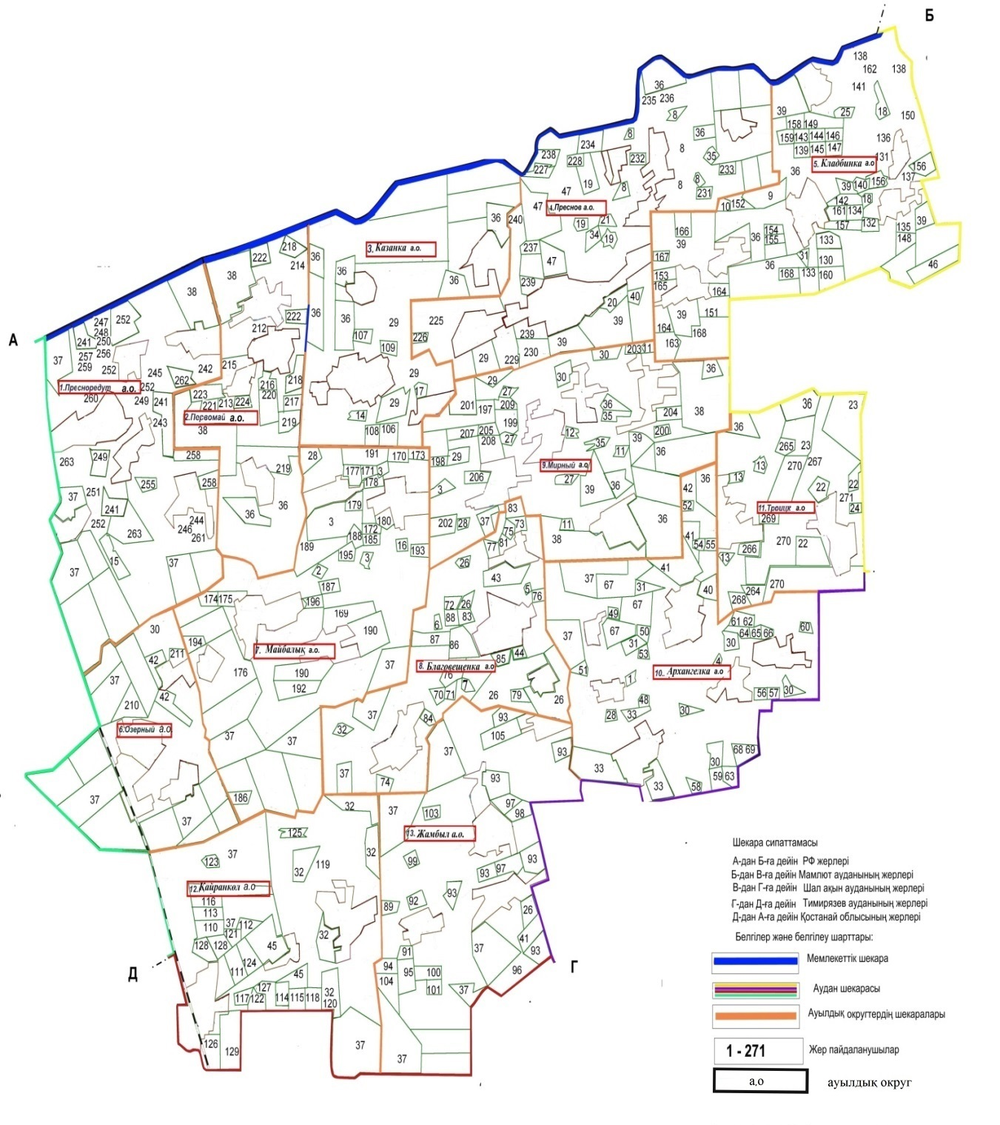

Солтүстік Қазақстан облысы
Жамбыл ауданы бойынша
2020-2021 жылдарға арналған
жайылымдарды басқару және
оларды пайдалану жөніндегі
Жоспарға 2 қосымша
Жайылым айналымдарының қолайлы схемалары

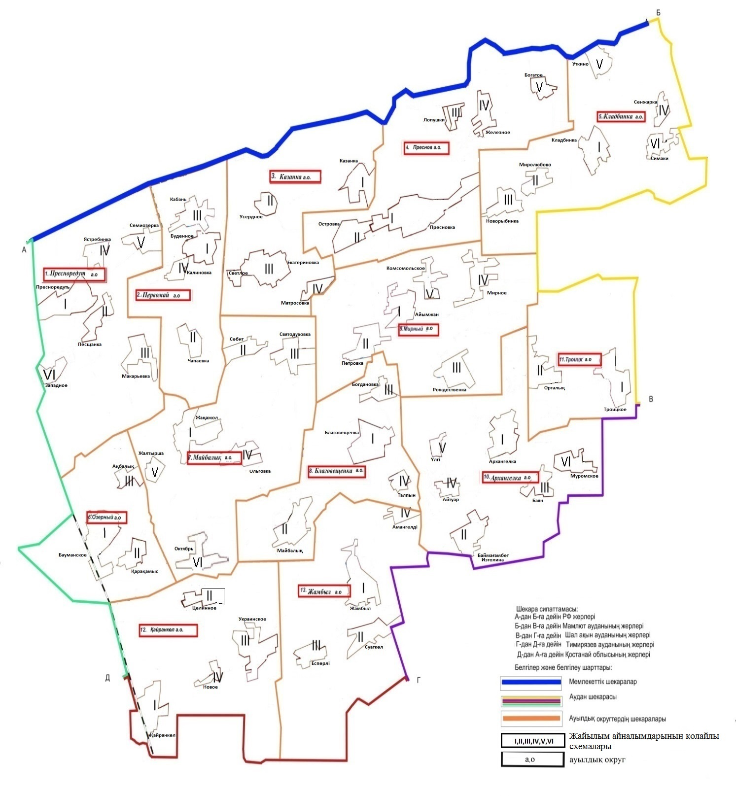

Солтүстік Қазақстан облысы
Жамбыл ауданы бойынша
2020-2021 жылдарға арналған
жайылымдарды басқару және
оларды пайдалану жөніндегі
Жоспарға 3 қосымша
Жайылымдардың, оның ішінде маусымдық жайылымдардың сыртқы және ішкі шекаралары мен алаңдары, жайылымдық инфрақұрылым объектілері белгіленген картасы

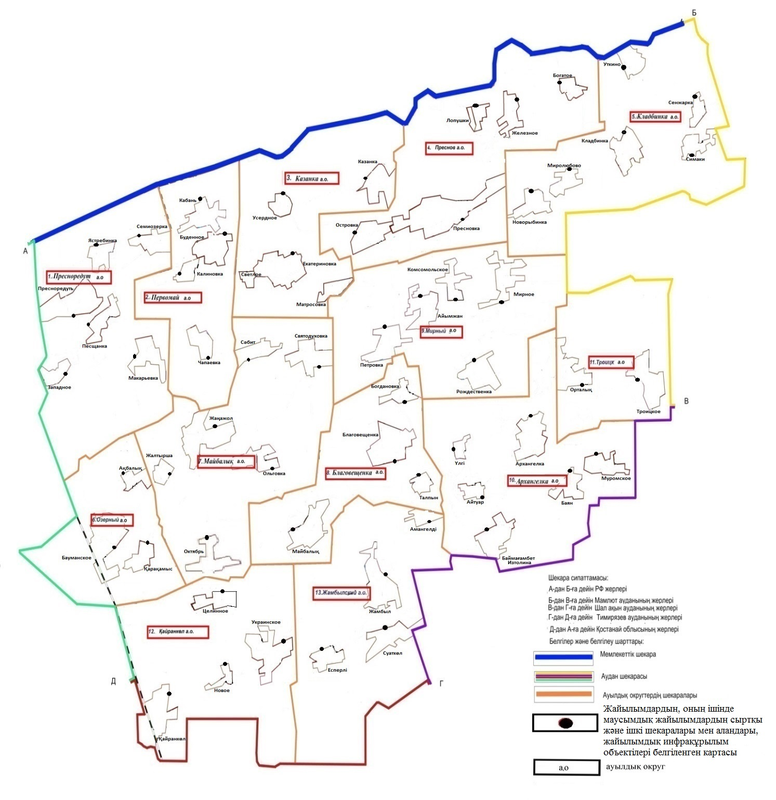

Солтүстік Қазақстан облысы
Жамбыл ауданы бойынша 2020-2021
жылдарға арналған жайылымдарды
басқару және оларды пайдалану
жөніндегі Жоспарға 4 қосымша
Жайылым пайдаланушылардың су тұтыну нормасына сәйкес жасалған су көздерiне (көлдерге, өзендерге, тоғандарға, апандарға, суару немесе суландыру каналдарына, құбырлы немесе шахталы құдықтарға) қол жеткізу схемасы

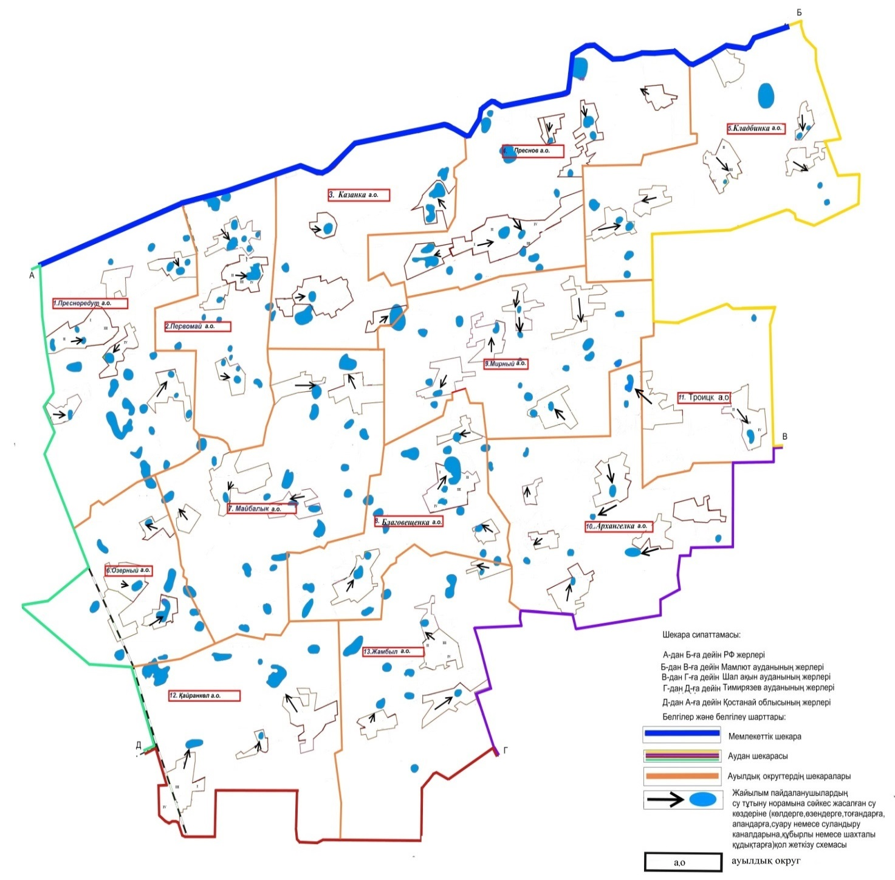

Солтүстік Қазақстан облысы
Жамбыл ауданы бйынша 2020-2021
жылдарға арналған жайылымдарды
басқару және оларды пайдалану
жөніндегі Жоспарға 5 қосымша
Жайылымы жоқ жеке және (немесе) заңды тұлғалардың ауыл шаруашылығы жануарларының мал басын орналастыру үшін жайылымдарды қайта бөлу және оны берілетін жайылымдарға ауыстыру схемасы

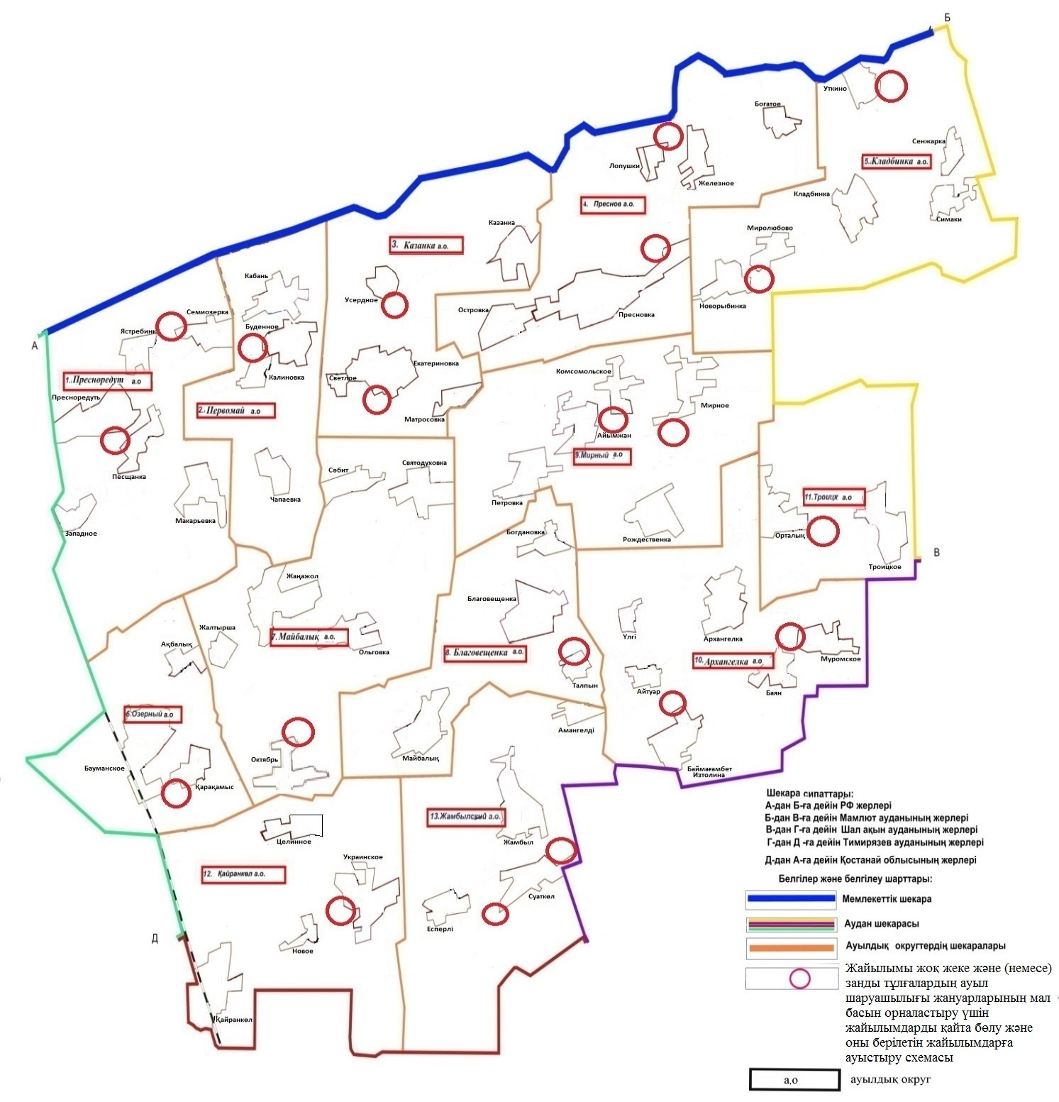

Солтүстік Қазақстан облысы
Жамбыл ауданы бойынша 2020-2021
жылдарға арналған жайылымдарды
басқару және оларды пайдалану
жөніндегі Жоспарға 6 қосымша
Ауыл шаруашылығы жануарларын жаюдың және айдаудың маусымдық бағыттарын белгілейтін жайылымдарды пайдалану жөніндегі күнтізбелік кестесі
Ауылдық, округ атауы | Жылдар | Алқаптардың нөмірлері
 |  | I | II | III | IV
Архангелка | 2020 | Бір мәрте мал жаю  25.04 - 24.06 дейін | Бір мәрте мал жаю  25.06 - 24.08 дейін | Бір мәрте мал жаю  25.08 - 15.10 дейін | Демалатын танап
 | 2021 | Демалатын танап | Бір мәрте мал жаю  25.04 - 24.06 дейін | Бір мәрте мал жаю  25.06 - 24.08 дейін | Бір мәрте мал жаю  25.08 - 15.10 дейін
Благовещенка | 2020 | Демалатын танап | Бір мәрте мал жаю  25.04 - 24.06 дейін | Бір мәрте мал жаю  25.06 - 24.08 дейін | Бір мәрте мал жаю  25.08 - 15.10 дейін
 | 2021 | Бір мәрте мал жаю  с 25.04 - 24.06 дейін | Бір мәрте мал жаю  с 25.06 - 24.08 дейін | Бір мәрте мал жаю  25.08 - 15.10 дейін | Демалатын танап
Жамбыл | 2020 | Бір мәрте мал жаю  с 25.04 - 24.06 дейін | Бір мәрте мал жаю  с 25.06 - 24.08 дейін | Бір мәрте мал жаю  25.08 - 15.10 дейін | Демалатын танап
 | 2021 | Демалатын танап | Бір мәрте мал жаю  25.04 - 24.06 дейін | Бір мәрте мал жаю  25.06 - 24.08 дейін | Бір мәрте мал жаю  25.08 - 15.10 дейін
Казанка | 2020 | Бір мәрте мал жаю  25.04 - 24.06 дейін | Бір мәрте мал жаю  25.06 - 24.08 дейін | Бір мәрте мал жаю  25.08 - 15.10 дейін | Демалатын танап
 | 2021 | Демалатын танап | Бір мәрте мал жаю  25.04 - 24.06 дейін | Бір мәрте мал жаю  25.06 - 24.08 дейін | Бір мәрте мал жаю  25.08 - 15.10 дейін
Қайранкөл | 2020 | Бір мәрте мал жаю  25.04 - 24.06 дейін | Бір мәрте мал жаю  25.06 - 24.08 дейін | Бір мәрте мал жаю  25.08 - 15.10 дейін | Демалатын танап
 | 2021 | Демалатын танап | Бір мәрте мал жаю  25.04 - 24.06 дейін | Бір мәрте мал жаю  25.06 - 24.08 дейін | Бір мәрте мал жаю  25.08 - 15.10 дейін
Кладбинка | 2020 | Демалатын танап | Бір мәрте мал жаю  25.04 - 24.06 дейін | Бір мәрте мал жаю  25.06 - 24.08 дейін | Бір мәрте мал жаю  25.08 - 15.10 дейін
 | 2021 | Бір мәрте мал жаю  25.04 - 24.06 дейін | Бір мәрте мал жаю  25.06 - 24.08 дейін | Бір мәрте мал жаю  25.08 - 15.10 дейін | Демалатын танап
Майбалық | 2020 | Бір мәрте мал жаю  25.04 - 24.06 дейін | Бір мәрте мал жаю  25.06 - 24.08 дейін | Бір мәрте мал жаю  15.08 – 15.10 дейін | Демалатын танап
 | 2021 | Демалатын танап | Бір мәрте мал жаю  25.04 - 24.06 дейін | Бір мәрте мал жаю  25.06 - 24.08 дейін | Бір мәрте мал жаю  25.08 - 15.10 дейін
Мирный | 2020 | Бір мәрте мал жаю  25.04 - 24.06 дейін | Бір мәрте мал жаю  25.06 - 24.08 дейін | Бір мәрте мал жаю  25.08 - 15.10 дейін | Демалатын танап
 | 2021 | Демалатын танап | Бір мәрте мал жаю  25.04 - 24.06 дейін | Бір мәрте мал жаю  25.06 - 24.08 дейін | Бір мәрте мал жаю  25.08 - 15.10 дейін
Озерный | 2020 | Бір мәрте мал жаю  25.04 - 24.06 дейін | Бір мәрте мал жаю  25.06 - 24.08 дейін | Бір мәрте мал жаю  25.08 - 15.10 дейін | Демалатын танап
 | 2021 | Демалатын танап | Бір мәрте мал жаю  25.04 - 24.06 дейін | Бір мәрте мал жаю  25.06 - 24.08 дейін | Бір мәрте мал жаю  25.08 - 15.10 дейін
Первомай | 2020 | Демалатын танап | Бір мәрте мал жаю  25.04 - 24.06 дейін | Бір мәрте мал жаю  25.06 - 24.08 дейін | Бір мәрте мал жаю  25.08 - 15.10 дейін
 | 2021 | Бір мәрте мал жаю  25.04 - 24.06 дейін | Бір мәрте мал жаю  25.06 - 24.08 дейін | Бір мәрте мал жаю  25.08 - 15.10 дейін | Демалатын танап
Преснов | 2020 | Бір мәрте мал жаю  25.04 - 24.06 дейін | Бір мәрте мал жаю  25.06 - 24.08 дейін | Бір мәрте мал жаю  25.08 - 15.10 дейін | Демалатын танап
 | 2021 | Демалатын танап | Бір мәрте мал жаю  25.04 - 24.06 дейін | Бір мәрте мал жаю  25.06 - 24.08 дейін | Бір мәрте мал жаю  25.08 - 15.10 дейін
Пресноредут | 2020 | Бір мәрте мал жаю  25.04 - 24.06 дейін | Бір мәрте мал жаю  25.06 - 24.08 дейін | Бір мәрте мал жаю  25.08 - 15.10 дейін | Демалатын танап
 | 2021 | Демалатын танап | Бір мәрте мал жаю  25.04 - 24.06 дейін | Бір мәрте мал жаю  25.06 - 24.08 дейін | Бір мәрте мал жаю  25.08 - 15.10 дейін
Троицкий | 2020 | Бір мәрте мал жаю  25.04 - 24.06 дейін | Бір мәрте мал жаю  25.06 - 24.08 дейін | Бір мәрте мал жаю  25.08 - 15.10 дейін | Демалатын танап
 | 2021 | Демалатын танап | Бір мәрте мал жаю  25.04 - 24.06 дейін | Бір мәрте мал жаю  25.06 - 24.08 дейін | Бір мәрте мал жаю  25.08 - 15.10 дейін
Сонымен қатар жайылым кезеңінің ұзақтығы топырақтық-климаттық аймақ, зонасына байланысты ауыл шаруашылығы жануарлар түріне, сондай-ақ жайылым өнімділігіне байланысты 160-180 күнді құрайды.
Бұл жағдайда жайылымның ұзақтығы ірі мүйізді қара, ұсақ мүйізді малдар, жылқы үшін максималды қар жамылғысының қалыңдығымен тереңдігіне және басқада факторларға байланысты.

© 2012. Қазақстан Республикасы Әділет министрлігінің «Қазақстан Республикасының Заңнама және құқықтық ақпарат институты» ШЖҚ РМК

